Pressmeddelande 2017-01-10

**Känd egyptolog presenterar det senaste i sökandet efter Nefertiti**

**Den 31 januari kommer en av världens mest kända egyptologer, Dr Zahi Hawass, till Stockholm för en föreläsning om de senaste upptäckterna i Egypten och det pågående sökandet efter drottning Nefertitis grav och mumie. Föreläsningen ges som en del i satsningen kring den pågående utställningen *Tutankhamun – Graven och skatterna*.**

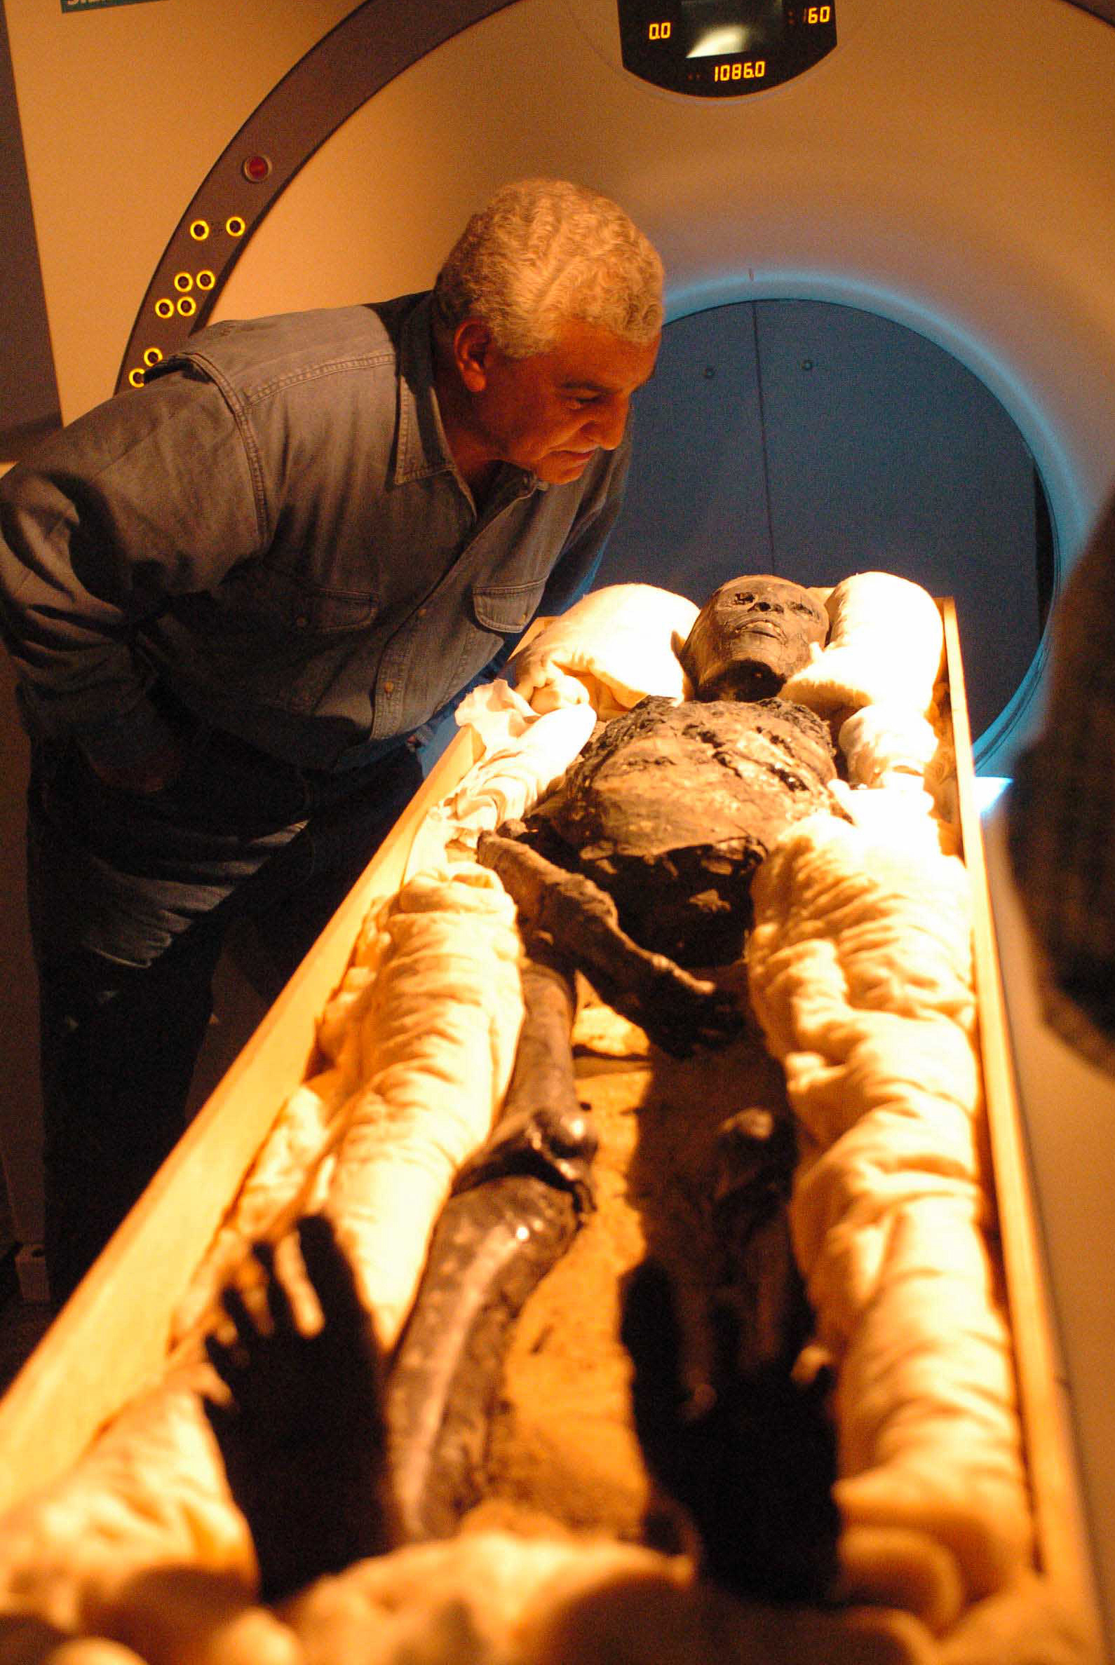Dr Zahi Hawass var tidigare minister med ansvar för Egyptens antikviteter och har själv lett många utgrävningar. Han gjorde bland annat upptäckten av pyramidbyggarnas gravar i Giza, och de förgyllda mumierna i Bahariya-oasen. Hans böcker, tv-dokumentärer och föreläsningsturnéer har gjort honom känd för en bred publik över hela världen.

Dr Hawass har också ansvarat för de tekniska undersökningar av mumierna genom vilka man har kunnat identifiera drottning Hatshpesut liksom stora delar av kung Tutankhamuns familj.

Genom att kombinera modern teknik och arkeologi har man samlat stor kunskap om släktskap och relationer mellan medlem-marna i de kungliga familjerna och personerna runt omkring dem. Analysarbetet, som beskrivs i Hawass bok *Discovering Tutankhamun from Howard Carter to DNA* från 2013, är ännu inte avslutat.

Flera pusselbitar saknas fortfarande. Det är därför den pågående undersökningen av ett möjligt dolt rum i Tutankhamuns grav har rönt så stort intresse världen över. Om man skulle hitta drottning Nefertitis mumie där, som många hoppas, och göra analyser på den, skulle vi kanske få svar på vem som var Tutankhamuns mor. Vi vet vem hans far var, och att föräldrarna var syskon. Vi vet också att Tutankhamuns hustru, tillika syster, inte var den som födde de två barn som hittades i graven. Båda mödrarnas namn är okända.

De här gåtorna, och det senaste i sökandet efter svaren, behandlas utförligt i Dr Zahi Hawass föreläsning. Han delar också med sig av erfarenheter från utgrävningarna och det just nu aktuella sökandet efter Kleopatras och Markus Antonius grav utanför Alexandria.

Föreläsningen, som ges på engelska, äger rum den 31 januari klockan 19.00 på Oscars-teatern i Stockholm. Samma morgon finns möjlighet till intervjuer med Dr Hawass. Fram tills dess är han tillgänglig för intervjuer per telefon.

**För mer information, press-ex av boken eller intervjuer, kontakta:**

Christine Soylu, presskontakt, 046-280 45 00, info@juliusab.se. Pressbilder finns att ladda ner på na, är en del av satsningen kring Hawass till Stockholm för <http://www.mynewsdesk.com/se/julius-production-ab/>.



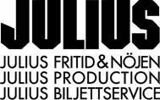Utställningen Tutankhamun - Graven och skatterna produceras av Julius Production i samarbete med SC Exhibitions. Se även [juliusab.se](http://juliusab.se/) och [sc-exhibitions.com](http://www.sc-exhibitions.com/).